ENTR™
KEY FR EE. BE FR EE

УПРАВЛЕНИЕ УМНЫМ ЗАМКОМ
ИНСТРУКЦИЯ ПОЛЬЗОВАТЕЛЯ

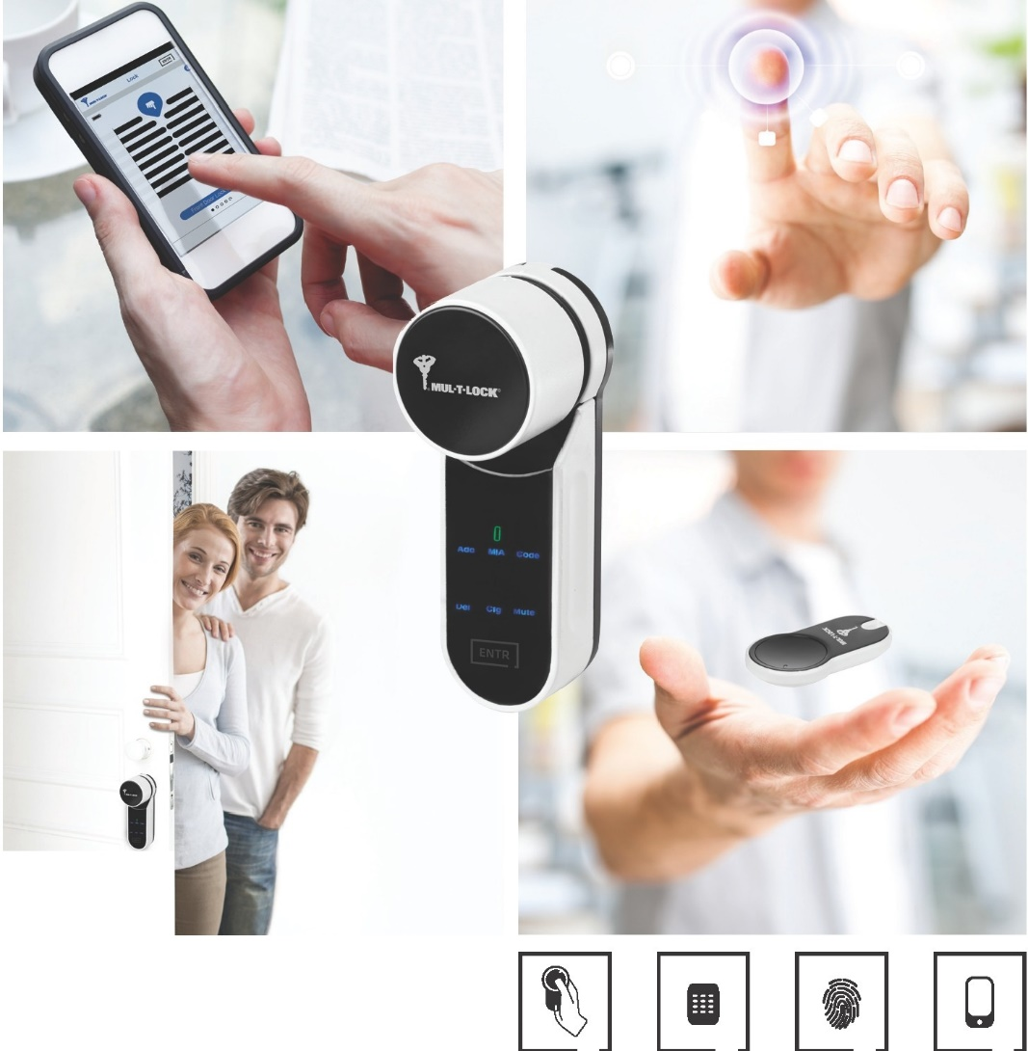
Pat Pending

Пульт управления | Сенсорная панель | Датчик отпечатка пальца | Управление через смартфон

Содержание
- Установка цилиндра ENTR™ 4
  - Комплект поставки 4
  - Необходимые инструменты для установки 4
  - Подготовка перед установкой 5
  - Установка цилиндра и блока управления 5
  - Место расположения магнита 6
  - Дополнительные действия (при желании) 6
- Описание ENTR™ 8
  - Описание ENTR™ 8
  - Показания индикаторов 8
  - Переключатель ON/OFF (вкл./выкл.) 9
    - Переключение устройства ENTR™ в режим включения 9
    - Переключение устройства ENTR™ в режим выключения 9
2.3.3 Индикатор низкого заряда батареи 9
2.4 Инициализация замка 9
2.5 PIN код по умолчанию 9
- Операции 10
  - Изменение PIN кода 10
3.2 Конфигурация двери 11
3.3 Сопряжение пульта дистанционного управления 12
  - Удаление удаленного доступа 13
  - Настройки звукового сигнала 14
  - Режим настройки замка 14
3.7 Управление рукояткой 15
3.8 Управление слайд-кнопками 15
- Сенсорная панель. Считыватель 16
  - Монтаж считывателя 16
4.2 Замена Батареи 16
4.2.1 Индикатор низкого заряда батареи 16
- Операции сенсорной панели считывателя 17
  - Операции 17
  - Соединение сенсорной панели считывателя 17

  - Мастер PIN код сенсорной панели считывателя 18
  - Режим управления меню 18
  - Добавление персонального кода пользователя 18
  - Открытая дверь 18
  - Закрытая дверь 18
  - Удаление персонального кода пользователя 19
  - Удаление всех персональных кодов пользователей 19
  - Сброс к заводским настройкам 19
- Считыватель отпечатков пальцев 20
  - Установка считывателя отпечатков пальцев 20
  - Замена батареи 20
  - Первоначальная конфигурация 21
  - Сопряжение считывателя отпечатков пальцев 21
  - Открытие двери 23
  - Закрытие двери 23
  - Индикатор низкого заряда батареи 23
  - Меню настроек 24
  - Добавление пользователя 24
  - Удаление пользователя 25
  - Удаление всех пользователей 25
  - Сброс к заводским настройкам 25
- Управление замком через смартфон 26
  - Установка приложения на смартфон 26
7.2 Сопряжение смартфона с замком ENTR™ 26
- Замена батареи в пульте дистанционного управления 27
  - Извлечение батареи 27
  - Установка батареи 28
- Устранение неисправностей 29
  - Ограничения и внешние факторы 29
  - Неисправности и их устранения 29
ГАРАНТИЙНЫЕ ОБЯЗАТЕЛЬСТВА 30

- Установка цилиндра ENTR™
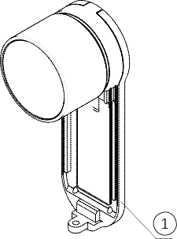
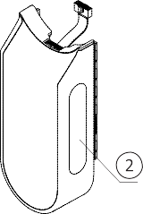
  - Комплект поставки

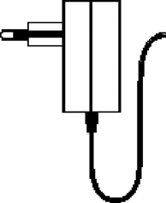
1 Основание и рукоятка

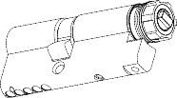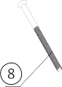

5 Зарядное устройство

2 Электрический блок
6 Магнит

3 Крепежный винт цилиндра
7 Цилиндр

4 Винт панели
8 Винт М5

  - Необходимые инструменты для установки
- Шестигранный ключ 2 mm
- Шестигранный ключ 3 mm

Подготовка перед установкой

Внимание: не используйте устройство до полной сборки в двери

- Нажмите и удерживайте рукоятку (1), затем поверните ее (2) до тех пор, пока кулачок цилиндра не перестанет выступать из стороны корпуса цилиндра (см. иллюстрацию).

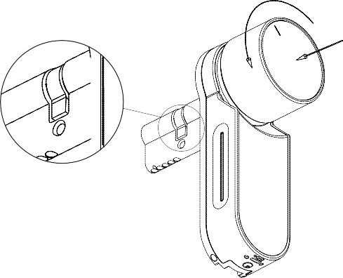

Установка цилиндра и блока управления

• Вставьте цилиндр (с основанием и рукояткой ENTR™) с внутренней стороны двери.
• Как только цилиндр правильно выровнен в двери, закрепите его, используя винт M5.
• Излишне не перетягивайте винт и не используйте электрические приборы.
Примечание: не применяйте силу при установке цилиндра.
• Возвратите кнопку к нулевому положению. Нулевые метки нанесены на рукоятку.
Примечание: кнопка отскочит, когда будет возвращена к нулевому положению.

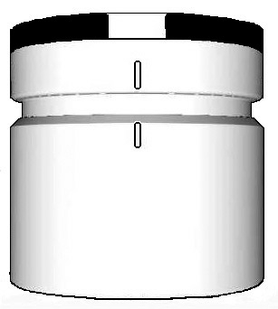
метки
метки позиция

Место расположения магнита
• Прикрепите магнит к дверной раме напротив и ниже (20 мм) фиксирующего винта цилиндра M5.
• Используйте двухстороннюю липкую ленту.
Примечание: магнитная область на дверной раме должна быть чистой, без лишенной пыли и краски. При необходимости, для обезжиривания поверхности используйте алкоголь. Подождите до полного высыхания поверхности

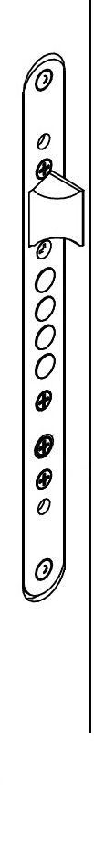
Дверная рама

Винт M5
20

Магнит
Прикрепите магнит к дверной раме напротив и ниже (20 мм) винта M5

Дополнительные действия (при необходимости)

Примечание: Следуйте этим инструкциям, только если цилиндр был демонтирован из дверного блока.

• Вставьте ключ в замочную скважину внешней стороны цилиндра и поверните на один полный оборот.
• Выньте ключ из цилиндра.
Примечание: Убедитесь, что механизм не прижат к цилиндру.
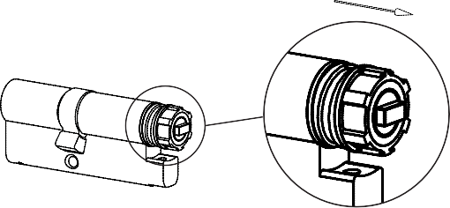
Механизм не нажат

• Проверьте, что кнопка находится в нулевом положении. Отметки кнопки подтверждают это (см. стр. 5).
• Убедитесь, что прямоугольный выступ цилиндра находится в том же направлении, как прямоугольный паз на рукоятке. При необходимости поверните прямоугольный выступ цилиндра, пока он не станет в соответствующее положение (см. иллюстрацию ниже).

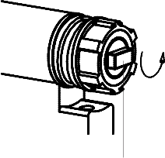
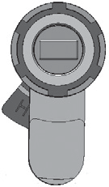
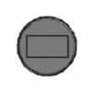
Выступ
Правильно
Не правильно

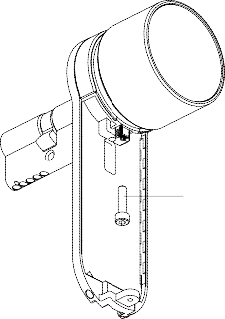
- Соберите цилиндр в дверном блоке (основание и рукоятка).
- Затяните винт крепления цилиндра.

Крепежный винт

Примечание: убедитесь, что цилиндр и рукоятка стыкуются между собой. Нажмите рукоятку и попытайтесь ее повернуть. Если рукоятка не может быть нажата или повернута, демонтируйте цилиндр, поверните прямоугольный выступ на цилиндре таким образом, чтобы угол его поворота соответствовал углублению в рукоятке. Повторно соберите.
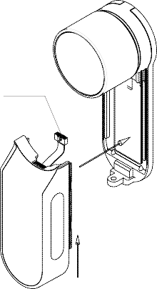

- Подключите разъем кабеля передачи данных
- Соберите Электрический блок, как показано
- Затяните Электрический блок к панели винтом

Кабель передачи данных

1

2

Описание ENTR™

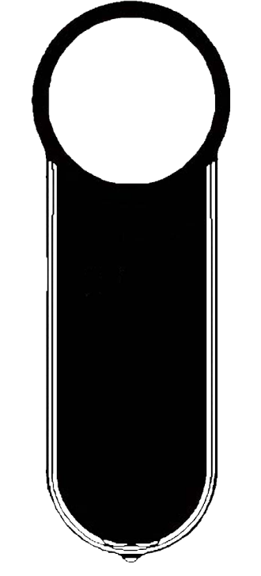
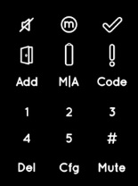
Описание ENTR™
Рукоятка

Индикаторы

Сенсорная панель управления

Переключатель включения/отключения

Индикаторы

Без звука (зеленый)

Дверь не закрыта (красный)

Ручной режим (зеленый)

Состояние батареи (зеленый/красный)

OK (зеленый)

Ошибка (красный)

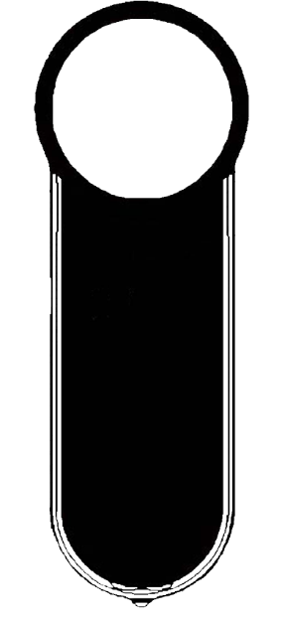
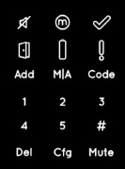
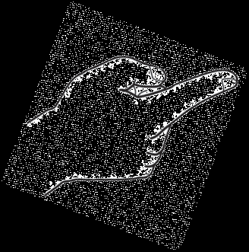
2.3 Переключатель включения/отключения
- Переключение замка ENTR™ в состояние Включен (ON), или Отключен (OFF)
- 2.3.1 Переключение ENTR™ в режим включения
Перед включением ENTR™, убедитесь, что дверь закрыта.
Установите переключатель в положение ВКЛ (ON). Убедитесь, что рукоятка находится в нулевом положении (см иллюстрацию).
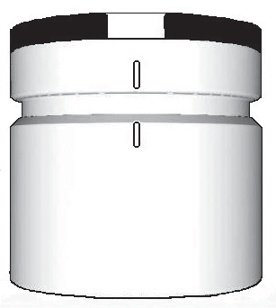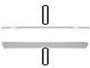
Метка «0»

• Функциональные и цифровые кнопки мигает один раз.
• Звуковой сигнал опасности подается 1 раз, так же как и индикация ошибки мигает один раз.
• ENTR ™ вошел в рабочий режим. ВКЛ.
Примечание:
• После включения ENTR ™ не прикасайтесь к панели управления до завершения звукового сигнала.
• После включения ENTR ™ дверь будет закрыта, но не заперта.

2.3.2 Переключение ENTR ™ в режим выключения
• Установите переключатель в положение ВЫКЛ (OFF).

2.3.3 Индикатор низкого заряда батареи
Предупредительный сигнал быстро моргает и звучит длинный звуковой сигнал при осуществлении каждого действия.

ВЫКЛ.

2.4 Инициализация замка
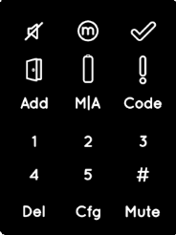
• Инициализируйте замок, прикоснувшись к сенсорной панели ладонью или пальцами в течении 3-х секунд.
- В течении 15-ти секунд устройство ожидает ввод команд для программирования, а так же отображается статус заряда батареи.
- После 15-ти секунд бездействия, ENTR™ переходит в безработный режим.

2.5 PIN код по умолчанию
• Замок поставляется с PIN-код по умолчанию: 1 2 3 4 5 #
Примечание:
• ПИН-код по умолчанию должен быть изменен перед началом процесса конфигурации.
• ПИН-код может состоять из 4-10 цифр, каждая из которых имеет значение 1-5.
• Функции [Code] и [Mute] не будет работать до тех пор, пока не изменится PIN-код по умолчанию.

Операции

Изменение PIN кода

Внимание: Не пытайтесь использовать устройство до тех пор, пока не установили его в дверь.

1
2
3
4

Прикоснитесь ладонью или пальцами к сенсорному экрану в течении 3-х секунд

Нажмите цифровую подсвечиваемую кнопку [Code]

Введите PIN код по умолчанию
(1 2 3 4 5) [#]

[OK] индикация мигает 1 раз и подается длинный звуковой сигнал

5
6
7

Наберите на цифровых подсвечиваемых кнопках новый PIN код от 4 до 10 цифр [#]
Пример: 1231234#

[OK] индикация мигает 1 раз и подается длинный звуковой сигнал. Подсвечиваемые кнопки гаснут

На цифровых кнопках наберите Ваш предварительно введенный PIN код и нажмите [#]
Например: 1231234#

Соответствие PIN кода
[OK] индикация мигает 1 раз и подается 2 коротких звуковых сигнала. PIN код установлен
Несоответствие PIN кода
[Error] Ошибка – подается 2 длинных звуковых сигнала в течении 1 секунды. Вернитесь к шагу 1

3.2 Конфигурация двери
Процесс конфигурации двери будут определять особенности замка и дверные характеристики.
Этот процесс выполняется один раз после завершения процесса установки замка. Процесс занимает 15-20 секунд.
Важно: Убедитесь, что дверь закрыта и ключ не вставлен в цилиндр до настройки процесса конфигурации

1
2
3
4

Прикоснитесь ладонью или пальцами к сенсорному экрану в течении 3-х секунд

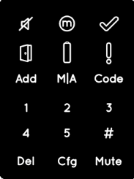

5

Нажмите кнопку [Cfg]
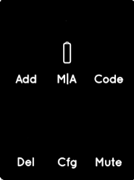
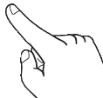
Конфигурация успешно завершена
индикация мигает 1 раз и подается 2 коротких звуковых сигнала. Подсвечиваемые кнопки гаснут
На цифровых кнопках с подсветкой наберите свой PIN код и нажмите [#]
Прозвучит 1 длинный сигнал
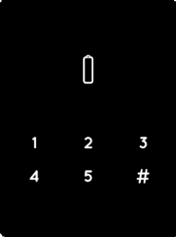
Ошибка конфигурации индикация с подсветкой 3 коротких звуковых сигнала. ENTR ™ переходит в режим меню.
Начать процесс со стадии 1
Цифровые кнопки моргают
Нажмите [1] или [3], чтобы настроить сторону блока цилиндров (см иллюстрацию)
Нажмите [1] для левой двери
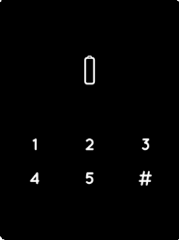
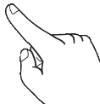
Нажмите [3] для правой двери

Замок будет осуществлять процесс настройки.
Это займет 15-20 секунд, до завершения Придерживайте дверь закрытой, чтобы избежать открытия

[

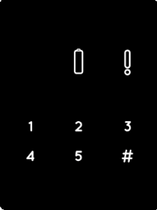

ENTR™ на левой стороне двери
ENTR™ на правой стороне двери

Нажмите [1]
Нажмите [3]

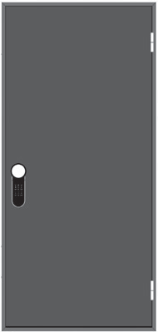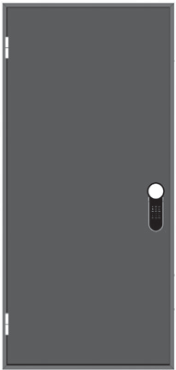

3.3 Сопряжение пульта дистанционного управления

1
2
3
4

Прикоснитесь ладонью или пальцами к сенсорному экрану в течении 3-х секунд

Нажмите кнопку [Add]

На числовых кнопках введите PIN код [#] Кнопки начнут мигать

Нажмите [1] для добавления дистанционного управления.
Подсветка кнопок отключится.
В течении 15 секунд ожидание отклика с пульта управления

5
Ошибка инициализации.
индикация в течение 15 секунд
Нет звуковых сигналов, не мигает.
Начать процесс от стадии 1
Инициализация успешно завершена.
Индикатор мигает 1 раз и подается 2 звуковых сигнала. Пульт добавлен

Нажмите кнопку пульта дистанционного управления

Кнопка пульта дистанционного управления

Примечания:
• Чтобы добавить больше пультов дистанционного управления, повторите эту процедуру
• Устройство дистанционного управления может работать в паре только с одним дверным блоком
• Можно добавить до 20 пультов дистанционного управления
• Только авторизованный дилер может произвести сброс привязки пульта дистанционного управления к замку

Удаление удаленного доступа
Процесс удаления устройств дистанционного доступа, удалит все устройства дистанционного управления, определенных системой.

1
2
3
4

Прикоснитесь ладонью или пальцами к сенсорному экрану в течении 3-х секунд

Нажмите кнопку [Del].
Цифровые кнопки станут подсвеченными

Введите PIN код и нажмите [#].
Прозвучит 1 долгий звуковой сигнал

Кнопка [Del] моргает в течении 30 секунд

5
Удаление достигнуто

Нажмите кнопку [Del] для подтверждения действий

[OK] моргает 1 раз, звучит 2 коротких звуковых сигнала. Подсветка кнопок выключается

Примечание: Настенный считыватель и смартфон связанный с замком ENTR ™, не будут удалены

  - Настройки звукового сигнала
Переключение звукового сигнала ВКЛ./ВЫКЛ. (ON/OFF)

1
2
3

Прикоснитесь ладонью или пальцами к сенсорному экрану в течении 3-х секунд

Нажмите кнопку [Mute]

При отключении звуков, индикатор [Mute] будет активен

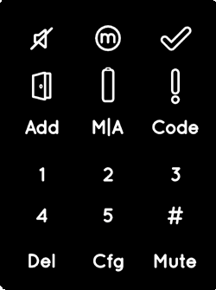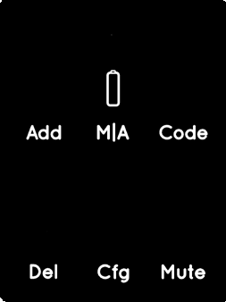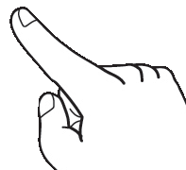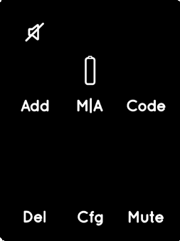

Примечания:
• Настройка звука блокировки ENTR ™ в режиме ВЫКЛ (OFF) отключит звуковое напоминание при открытой двери (если забыли закрыть дверь). Эта настройка не отключает звуки нажатия клавиш на сенсорной панели.
• Выполните ту же процедуру для переключения звука в режим ВКЛ. (ON)

  - Режим настройки замка
Переключение между автоматическим и ручным управлением замка

1
2
3
4

Прикоснитесь ладонью или пальцами к сенсорному экрану в течении 3-х секунд

Нажмите кнопку [M A]

Введите PIN код и нажмите [#]
При активации режима ручного управления активизируется индикатор [Manual]

Примечания:
• При установке блокировки ENTR ™ в ручном режим [Manual] будет отключена автоматическая блокировка.
• Выполните ту же процедуру, чтобы установить блокировку ENTR ™ на Автоматический [Auto] режим.

3.7 Управление рукояткой
Нажмите регулятор (1) и поверните против часовой стрелки или по часовой стрелке (2), чтобы разблокировать. 2
Звуковой сигнал, излучаемый во время работы регулятора.

1

3.8 Управление слайд-кнопками
На двух боковых частях ENTR ™ находятся углубленные канавки, проводя по которым можно:
• открыть замок, проведя пальцами сверху вниз, сразу на обеих сторонах.
• закрыть замок, проведя пальцами снизу вверх, сразу на обеих сторонах.

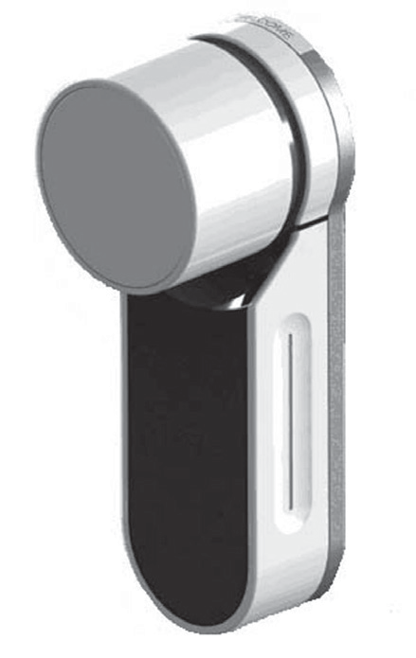
Lock
Open

Сенсорная панель. Считыватель

4.1 Монтаж считывателя информации

Перед началом, выберите место, где считыватель информации быть установлен.
• Прикрепите опорную плиту считывателя информации к стене.
• Используйте 4 винта и дюбели или двустороннюю клейкую ленту.
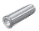
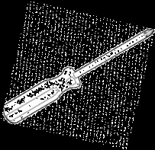
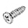
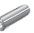

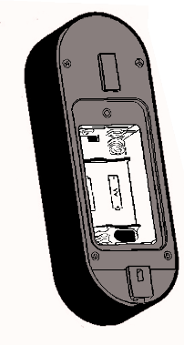
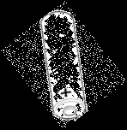
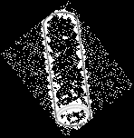
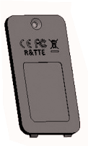
4.2 Замена Батареи
- Выкрутите винт, удерживающий крышку батарейного отсека
- Вставьте батареи (2xAA) в соответствии с полярностью "+" и "-"
- Закройте крышку и затяните винт

Примечания:

• После установки батарей, Считыватель автоматически включится

• Прозвучит короткий звуковой сигнал и отобразится зеленый индикатор [OK] в течение 2 секунд.

Важно: Не прикасайтесь к сенсорной панели во время процедуры самотестирования и до гашения всех индикаторов.

4.2.1 Индикатор низкого заряда батареи
Быстро мигает красный предупреждающий сигнал индикатора батареи. При каждой блокировке / разблокировке действия, звучит долгий звуковой сигнал.

Операции сенсорной панели считывателя

Операции
Чтобы включить считыватель нажмите [#] в течение 5 секунд. Считыватель будет выполнять самодиагностику с последующей серией звуковых сигналов. Светодиод мигает зеленым, красным, синим.
  - Соединение сенсорной панели считывателя
Эта процедура выполняется с помощью замка ENTR ™. Смотрите также процедуру сопряжения пульта дистанционного управления.
1
2
3 4

Прикоснитесь ладонью или пальцами к сенсорному экрану в течении 3-х секунд

Нажмите кнопку [Add]

Введите PINкод и нажмите клавишу [#]. Цифровые клавиши после этого начнет моргать

Нажмите клавишу [1] для добавления сенсорной панели. Иллюминация кнопок отключится
[OK] будет моргать 15 секунд в ожидании сенсорной панели

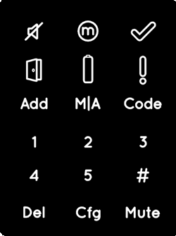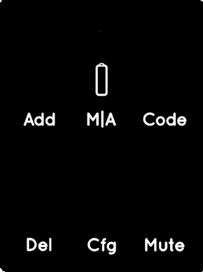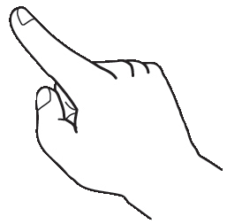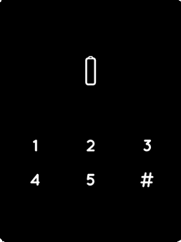

5
Ошибка соединения
Соединение установлено

Коснитесь экрана считывателя
ладонью или пальцами
Нажмите [77] и [#]
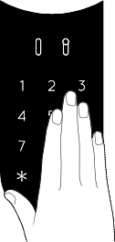
Синий светодиод быстро моргает

Индикация [OK] 1 раз и 2 коротких звуковых сигнала. Считыватель добавлен
индикация [OK] в течение 15 секунд. Нет звукового сигнала, не мигает
Начать процесс со стадии 1

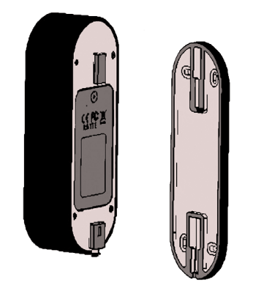
Винт

• Повесьте сенсорную панель считывателя на опорной плите.
• Затяните крепежный винт.

Мастер PIN код сенсорной панели считывателя

1
2
3

Коснитесь сенсорного экрана ладонью или пальцем,
наберите [11] и [#]

Введите новый мастер PIN код от 4 до 10 цифр и нажмите [#]
Пример: 1231234#

повторите новый мастер PIN код и нажмите [#]

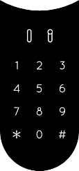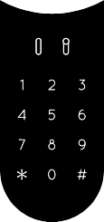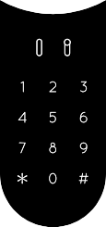

Мастер PIN код добавлен
Мастер PIN код не добавлен

Зеленая иллюминация [OK] 1 секунду и 2 коротких сигнала
Красная иллюминация [Error] в течении 1 секунды 1 длинный звуковой сигнал

Режим управления меню
Вход в меню управления: нажмите [*] введите мастер PIN и нажмите [#]

5.5 Добавление индивидуального кода пользователя

1

2

3

Коснитесь сенсорного экрана ладонью или пальцем,
введите [*] [Master PIN code] и [#] затем наберите [11] и [#]

Введите персональный PIN код от 4 до 10 цифр и нажмите [#]
Пример: 1231234#

Повторите персональный PIN код и нажмите [#]

PIN код добавлен

PIN код не добавлен

Зеленая иллюминация [OK] 1 секунду и 2 коротких сигнала

Красная иллюминация [Error] в течении 1 секунды 1 длинный звуковой сигнал

Открытая дверь
1

Не открытая дверь
2

Коснитесь сенсорного экрана ладонью или пальцем

Введите [Personal PIN code] и нажмите [#]

Красная иллюминация [Error] 1 секунду и 1 длинный сигнал

Закрытая дверь
1

Не закрытая дверь
2

Коснитесь сенсорного экрана ладонью или пальцем

Нажмите [1] и [#]

Красная иллюминация [Error] 1 секунду и 1 длинный сигнал

Удаление персонального кода пользователя

1
2

Коснитесь сенсорного экрана ладонью или пальцем
Нажмите [*][Master PIN code] [#]
Нажмите [33] и [#]

Для удаления наберите
[Персональный PIN код] и [#]

Персональный PIN код удален
Персональный PIN код не удален

Зеленая иллюминация [OK] 1 секунду и 2 коротких сигнала
Красная иллюминация [Error] 1 секунду и 1 длинный сигнал

Удаление всех персональных кодов пользователей

1
2

Коснитесь сенсорного экрана ладонью или пальцем
Нажмите [*][Master PIN code] [#]
Нажмите [22] и [#]

Для удаления наберите
[Master PIN код] и [#]
Повторите [Master PIN код] и нажмите [#]

Персональный PIN код удален

Персональный PIN код не удален

Зеленая иллюминация [OK] 1 секунду и 2 коротких сигнала
Примечание: мастер PIN-код не может быть удален
Красная иллюминация [Error] 1 секунду и 1 длинный сигнал

Сброс к заводским настройкам
Действие сброса удалит все PIN-коды (основной/master и персональный/personal) и отключит сенсорный считыватель от замка ENTR™.

1
2

Коснитесь сенсорного экрана ладонью или пальцем
Нажмите [*][Master PIN code] [#]
Нажмите [99] и [#]

Для удаления наберите
[Master PIN код] и [#]

Персональный и Мастер PIN код удалены
Персональный и Мастер PIN код не удалены

Зеленая иллюминация [OK] 1 секунду и 2 коротких сигнала.
Устройство выполнит самотестирование и сброс к заводским настройкам!
Красная иллюминация [Error] 1 секунду и 1 длинный сигнал

Считыватель отпечатков пальцев

Установка считывателя отпечатков пальцев
Перед началом, выберите место, где считыватель отпечатков пальцев должен быть установлен.
• Прикрепите опорную плиту сканера отпечатков пальцев к стене
• Используйте 4 винта и дюбели или двустороннюю клейкую ленту

Замена батареи
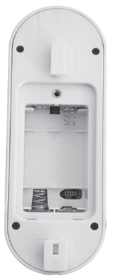
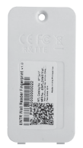
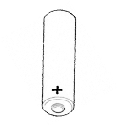
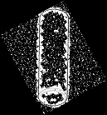
- Выкрутите винт крышки и откройте крышку
- Вставьте батареи (2xAA) в соответствии со знаками полярности "+" и "-"
Зеленый светодиод будет светиться в течение 2 секунд
- Закройте крышку и закрутите винт

Первоначальная конфигурация

- Удерживайте [#] в течение 3 секунд. Считыватель будет выполнять самокалибровку затем прозвучит серия звуковых сигналов и мигание светодиодов. В конце калибровки на экране появится:
SUCCESS

CALIBRATE

- Настройка даты и времени.

[OK] [OK]
DEVICE
DATE/TIME
--/--/--
DD/MM/YY
--/--
12
11
1
10

9
2

3
8
4
7 6 5

hh:mm
15/03/15
12
11
1
10

9
2

3
8
4
7 6 5

11:00

Введите дату Введите время

Сопряжение считывателя отпечатков пальцев
Эта процедура выполняется с помощью замка ENTR ™. Смотрите процедуру сопряжения сенсорной панели считывателя

1
2
3 4

Прикоснитесь ладонью или пальцами к сенсорному экрану в течении 3-х секунд

Нажмите [Add]

Используя подсвечиваемые числовые кнопки введите PIN код и нажмите [#]
Нажмите [1] чтобы добавить считыватель. Подсветка кнопок выключается, индикатор [OK] моргает в течение 15 секунд для ожидания считывателя

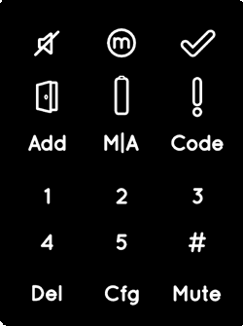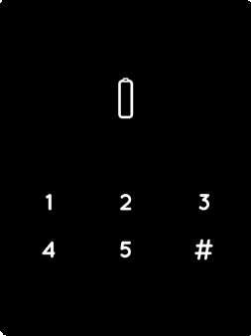
Сопряжение не установлено

Сопряжение установлено
5

2 коротких звуковых сигнала, на сенсорном сканере отпечатков пальцев. Надпись на экране. Нажмите [OK] для подтверждения или [*], чтобы отменить сопряжение

Индикатор [OK] моргнет и прозвучит 2 коротких сигнала. Считыватель отпечатков пальцев добавлен

1 долгий звуковой сигнал.
Красная иллюминация 2 секунды

MATCH LOCK?

*-NO OK-YES
LOCK

MATCHED
FAILED

MATCH

Примечание: В конце процесса сопряжения будет отображаться короткое предупреждение.
WARNING

NO USERS

Установка мастер-пользователя (Master User) требуют отпечаток пальца и PIN код. Можно добавить до двух мастер пользователей.

Примечание: на любом этапе нажмите и удерживайте клавишу [*], чтобы перейти в режим ожидания

- Добавить Мастер пользователя |  | - Приложите палец |  | - Введите PIN код

Введите имя Мастер пользователя и нажмите [*]

Синяя LED иллюминация

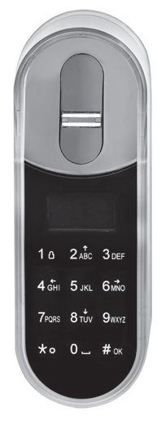
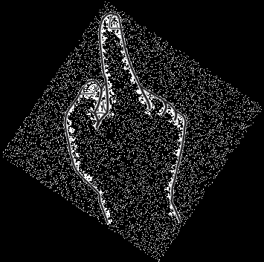
ADD USER SET FINGER
ADD USER SET CODE

Нажмите [OK]

Нажмите [OK]
MASTERNAME JOHN
MASTER #01

JOHN

Моргающая зеленая LED иллюминация
ENTER CODE
******
4-10 digits

SWIPE

1st FINGER

Дважды проводите одним пальцем по сканеру до тех пор, пока не услышите 2 сигнала

Введите [PIN код] (4 - 10 цифр)

SUCCESS
RETYPE CODE
******
4-10 digits

1st FINGER

Повторите [PIN код] (4 - 10 цифр)

Моргающая зеленая LED иллюминация

Коды совпадают Коды не соответствуют
SUCCESS
FAILED
SET CODE
INVALID
SWIPE

2nd FINGER

Дважды проводите другим пальцем по сканеру до тех пор, пока не услышите 2 сигнала

SUCCESS

2nd FINGER

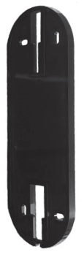
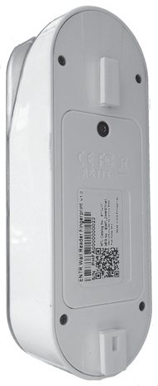
Винт фиксации

• Повесьте считыватель на опорной плите.
• Закрутите винт фиксации.

Открытие двери

ВАРИАНТ 1:
Приложите палец к сканеру отпечатков пальцев. Прозвучит короткий звуковой сигнал и загорится белый светодиод. Проведите пальцем по сканеру отпечатков пальцев.
Если синий светодиод мигает, то отправляется команда разблокировки.
Если горит красный светодиод, то устройство переходит в режим ожидания.
ВАРИАНТ 2:
Прикоснитесь к сканеру отпечатков пальцев. Запрашивается код пользователя
Введите код, нажмите [OK]

Примечание: В случае блокировки ENTR ™, дверь не удастся разблокировать и на экране появится следующее сообщение
FAILED

UNLOCK
USER CODE

23:49 03/01

Закрытие двери

Коснитесь сенсора отпечатка пальца
Нажмите [#] и [1]

Индикатор низкого заряда батареи
Моргание предупредительного сигнала
Признак низкого уровня заряда считывателя: Красный светодиод моргает в течение 1 секунды после пробуждения.
Звучат 2 долгих звуковых сигнала
Признак низкого уровня заряда считывателя: Красный светодиодный моргает в течение 1 секунды после пробуждения
Чрезвычайно низкий уровень заряда:
Красный светодиодный моргает в течение 1 секунды после пробуждения и звучат 2 долгих звуковых сигнала
BATTERY LOW
BATTERY LOW

Меню настроек
USER CODE
MASTER CODE
****** 23:49 03/01
SETTING
USERS
23:49 03/01

Сенсорный
экран

Добавление пользователя
нажмите [*]
введите [Мастер PIN-код] [OK] или
проведите палец по сканеру отпечатка пальца

Устройство позволяет добавлять до 20 пользователей. Для каждого пользователя вводится два разных отпечатка пальцев и один ПИН-код. Используйте уникальное имя пользователя для каждого пользователя.

1
2
3 4

SETTING USERS
USERS ADD USER
2nd MASTER?

*-NO OK-YES
USERNAME JENNIFER

Нажмите [OK]

Нажмите [OK]
Выберите [OK], чтобы добавить второго главного пользователя, или [*], чтобы добавить пользователя.
Примечание: Этот экран не появится, если два главных пользователя уже назначены

Введите имя пользователя и нажмите [OK]
Добавление имени пользователя |  | Существующее имя пользователя

USER #08

JENNIFER
USERNAME

EXIST
Пользователь добавлен Это имя уже существует.
Используйте другое имя
1 палец добавлен

5
6
7
2 палец добавлен

ADD USER SET FINGER
SWIPE

1st FINGER
SUCCESS

1st FINGER
SWIPE

2nd FINGER
SUCCESS

2nd FINGER

нажмите [OK]

Проведите первым пальцем по сканеру отпечатков пальцев, пока не прозвучит два сигнала подтверждения

Проведите вторым пальцем по сканеру отпечатков пальцев, пока не прозвучит два сигнала подтверждения

8
9
10
Matched codes
Mismatched codes

ADD USER SET CODE
*-NO OK-YES
ENTER CODE
******
4-10 digits
RETYPE CODE
******
4-10 digits
SUCCESS

SET CODE
FAILED

INVALID

нажмите [OK] для подтверждения, или [*] для отмены

введите код и нажмите [OK]
повторите код и нажмите [OK]
Процесс не завершен. Все введенные данные, будут удалены из памяти.

Удаление пользователя
USER CODE
MASTER CODE
****** 23:49 03/01
SETTING
USERS
23:49 03/01

Сенсорный экран

нажмите [*]

Введите [Мастер ПИН-код], нажмите [ОК]. Или
проведите пальцем по сканеру отпечатков пальцев

1 2 3 4

SETTING USERS
USERS DELETE USER
DELETE USER JENNIFER
*-NO OK-YES
SURE?

*-NO OK-YES
DELETED

JENNIFER

Нажмите [OK] Выбор удаляемого пользователя [8▼] или [2▲]
[DELETE USER] и[OK]

нажмите [OK] подтверждение удаления звучит 2 сигнала и
загорается зеленый светодиод

Примечание: Первый Мастер Пользователь не может быть удален, при сбросе настроек.

Удаление всех пользователей
USER CODE
MASTER CODE
****** 23:49 03/01
SETTING
USERS
23:49 03/01
Сенсорный экран

нажмите [*]

Введите [Мастер ПИН-код], нажмите [ОК]. Или
проведите пальцем по сканеру отпечатков пальцев

1
2
3
4

SETTING USERS
USERS DELETE ALL
DELETE ALL?

*-NO OK-YES
SURE?

*-NO OK-YES
SUCCESS

DELETED ALL

нажмите [OK]
Выбор удаляемого пользователя [8▼] или [2▲]
[DELETE ALL] и[OK]

нажмите [OK]

нажмите [OK]

звучит 2 сигнала и
загорается зеленый светодиод

Сброс к заводским настройкам
Внимание: Действие сброса к заводским настройкам удалит всю информацию, хранящуюся в памяти, в том числе данные всех пользователей и связанного замка.
USER CODE
MASTER CODE
****** 23:49 03/01
SETTING
USERS
23:49 03/01
Сенсорный экран

нажмите [*]
Введите [Мастер ПИН-код], нажмите [ОК]. Или
проведите пальцем по сканеру отпечатков пальцев

1
2
3

SETTING DEVICE
DEVICE FACTORY
RESET?

*-NO OK-YES
SURE?

*-NO OK-YES
SUCCESS

FACTORY

Выберете устройство [DEVICE] при помощи [8▼] или [2▲] и нажмите [OK]
Выберете действие [FACTORY] при помощи [8▼] или [2▲] и нажмите [OK]

нажмите [OK]

нажмите [OK]

звучит 2 сигнала и
загорается зеленый светодиод

Управление замком через смартфон

Установка приложения на смартфон
- Если у вас Android смартфон: войдите в Google Play, скачайте и установите программу ENTR™. Системные рекомендации: Android 4.4.
- Если у вас iPhone/iPad: войдите в App store, скачайте и установите программу ENTR™. Системные рекомендации: iOS 7.0 или выше.
- Включите Bluetooth

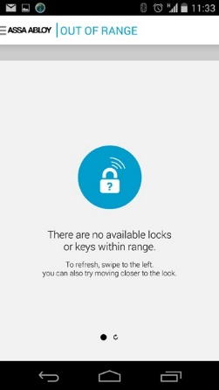
При старте, приложение ENTR™ прежде чем соединиться с замком, покажет:

«В данном диапазоне отсутствуют доступные ключи и замки» (There are no available locks or keys within range).

7.2 Сопряжение смартфона с замком ENTR™
Эта процедура осуществляется с помощью дверного блока замка ENTR ™

1
2
3
4

Прикоснитесь ладонью или пальцами к сенсорному экрану в течении 3-х секунд

Нажмите [Add]
На числовых кнопках наберите PIN код и нажмите кнопку [#]

Нажмите [2], чтобы добавить смартфон
индикация [OK], горит 3 секунды, кнопки с подсветкой моргают.
ENTR ™ будет виден в течение 5 минут

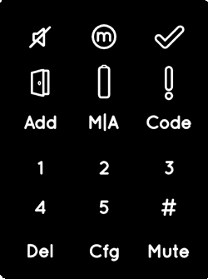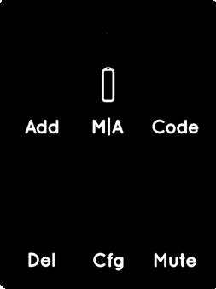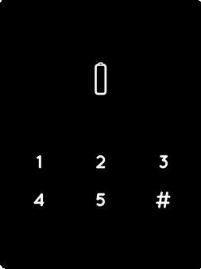

Запустите приложение ENTR™ и выполните описанные шаги, чтобы соединить смартфон с замком ENTR™.
Руководство пользователя можно скачать на: www.entrlock.com

8. Замена батареи в пульте дистанционного управления

Извлечение батареи
А. Откройте крышку, вставив инструмент в паз (1) и нажмите на защелку крышки (2).

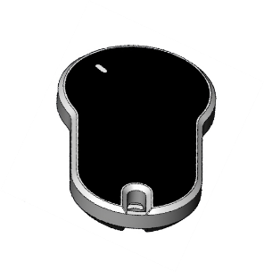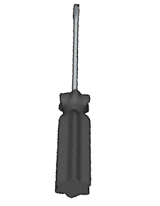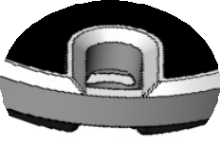 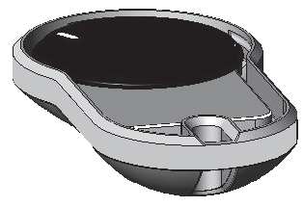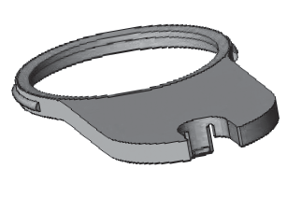Защелка
Паз
1
2

В. Извлеките кнопку и промежуточную часть

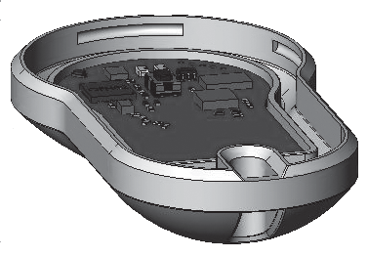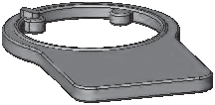

С. Выньте электронную плату с батареей и выньте батарею.

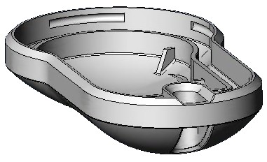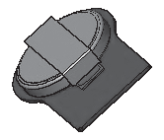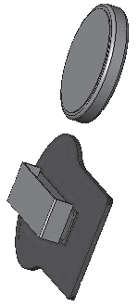

  - Установка батареи
А. Вставьте батарею (CR2032) в соответствии с полярностью "+" и "-" знаков (1)
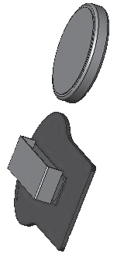
В. Вставьте электронную плату с батареей в корпус пульта дистанционного управления (2)

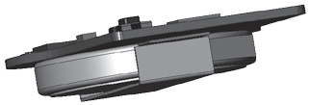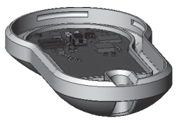
2
1

С. Соберите промежуточную часть и вставьте кнопку на электронную плату

D. Установите крышку и прижмите ее до появления щелчка

Защелка

Устранение неисправностей

Ограничения и внешние факторы
- Магнитный датчик положения двери может быть под влиянием внешнего электромагнитного вмешательства.
- После механических операций с ключом, пользователь должен разблокировать и заблокировать устройство.

9.2 Неисправности и их устранения

Неисправность | Рекомендуемые действия
Отказ в предоставлении доступа | - Повторите процесс ближе к дверному блоку  - Отключите устройство и снова включите  - Перезагрузите смартфон и дверное устройство
Дверной блок постоянно подает звуковой сигнал | Поместите рукоятку в нулевое положение
Не удается подключиться мобильное приложение с ENTR ™ | Другой телефонный пользователь уже связан с ENTR™. Только один смартфон может соединиться с ENTR™ в одно и то же время
Двойные длинные гудки при каждом заблокировать или разблокировании эксплуатации | Индикатор низкого заряда батареи. Зарядите дверной блок
ENTR ™ открывает дверь вместо ее блокировки | Повторите процесс настройки двери.  Определите [1] для левой двери, или [3] для правой  Смотрите стр. 11 - Конфигурация дверей
Замочные ригели выдвигаются, когда дверь открыта | - Проверьте, установлен ли магнит.  - Откройте дверь, используя ползунки, быстро закройте дверь и закройте, используя ползунки
ENTR™ автоматически не блокируется через 5 минут и дверь открыта | Закройте дверь и заприте замок, используя учетные данные, или слайдер
Автоматическая блокировка может быть вызвана внешним электро-магнитным полем, что приводит к неправильному чтению позиционирования. Это может привести к постоянному разблокированию
Слайдер не реагирует на проведение пальцами | Выключите устройство, подождите 3 секунды, и включите его снова. Избегайте прикосновения до устройства до тех пор, пока не услышите звуковой сигнал
Сенсорная панель не реагирует, как ожидалось
Ригели замка не выдвигаются (высокое трение) | - Прижмите / толкните дверь к раме  - Обратитесь к установщику двери или замка
Звук ошибки, издаваемый при блокировке / разблокировке действий
Размещение кода в считывателе заканчивается неправильно, даже если код правильный | Конкретный код уже существует
Операционный ключ (рукоятка) не приводит в действие цилиндр | Прижмите рукоятку в сторону цилиндра и попытайтесь совершить действие. Если не поворачивается, вызовите слесаря

ГАРАНТИЙНЫЕ ОБЯЗАТЕЛЬСТВА

Mul-T-Lock® гарантирует, конечному пользователю ("Покупателю"), которые приобрели подлинный Mul-T-LOCK® продукт ("Продукт"), у авторизованного дилера Mul-T-Lock® ("дилеров"), что Продукт не содержит дефектов и неисправностей («дефекты») в течении одного года с даты приобретения продукта у официального дилера. Согласно положениям и условиям, обозначенным ниже, Mul-T-LOCK® отремонтирует или заменит продукт с дефектом, или его часть, после осмотра продукта уполномоченным дилером Mul-T-LOCK®, предварительно выявив обнаруженный дефект, за исключением случаев не ненадлежащей эксплуатации продукта (как определено ниже).

Неправильная эксплуатация Продукта аннулирует эти гарантийные обязательства. "Неправильная эксплуатация" включают в себя следующее: установка кем-либо, кроме представителя официального дилера; неправильная установка; использование / эксплуатация / обслуживание не в соответствии с инструкциями и требованиями Mul-T-LOCK® (как указано ниже); внутреннее вмешательство Покупателем в Продукт; повреждения в результате применения силы; изгиб; трещины; царапины; любой другой акт вандализма; ремонт или переделка кем-то другим кроме дилера; использование ключей, заготовок ключей, цилиндров, замков, утвержденных батарей, аксессуаров и / или других компонентов, которые не подходят, или не рекомендуются компанией Mul-T-Lock.
Некоторые основные инструкции и рекомендации для правильного использования продукта указаны на его обратной стороне.
Компания Mul-T-LOCK® по собственному усмотрению берет на себя ответственность по гарантийным обязательствам на ремонт или замену своего Продукта, исходя из результатов осмотра Продукта. Эти гарантийные обязательства не предоставляют какие-либо другие права Покупателю по вопросам страхования, травматизма и повреждения имущества. Эти гарантийные обязательства относятся только к дефектам продукта, выявленным по вине Mul-T-Lock®. Mul-T-Lock® и официальные дилеры Mul-T-Lock® не несут ответственность, по каким-либо затратам труда, связанным с монтажом продукта.
Для того, чтобы облегчить процесс получения гарантийного обслуживания, и позволить Mul-T-LOCK® определить право на получение ремонта в рамках данной гарантии, Покупатель должен сначала вернуть продукт, с доказательством покупки у дилера. Вся перевозка груза, демонтаж Продукта, вызов службы и / или другие непредвиденные затраты, полностью оплачивает лишь Покупатель и не включены в настоящие гарантийные обязательства.
Использование компонентов, которые могут привести к серьезному повреждению продукта, ведут к аннулированию настоящей гарантии. Эта гарантия не может быть назначена кем либо иным, кроме Mul-T-Lock® и не может продлеваться после срока завершения ее действия.

Основные инструкции и требования для правильного использования устройства Entr ™

Защита ключей:
- Ключи должны быть использованы только для своей первоначальной цели – для работы в соответствующем цилиндре.
- Следует использовать только оригинальные заготовки ключей Mul-T-Lock®.
- Дубликаты ключей должны быть изготовлены уполномоченным представителем Mul-T-Lock® - слесарем по ключевой резке Mul-T-LOCK®.
- Ключи должны периодически проверяться и должны быть заменены, когда произошел физический износ.

Цилиндр:
- Установка должна быть выполнена только уполномоченным дилером Mul-T-Lock®.
- Защищайте цилиндр от грязи и пыли.
- Защитите свой цилиндр от воздействия экстремальных температур. (Внешняя в пределах -20 ° C до + 80°C, до внутренняя от -10°С до +50°C)
- Паз цилиндра должен быть смазан по крайней мере, один раз в год (желательно с использованием смазочных материалов, рекомендуемых Mul-T-LOCK®, или используйте светлое машинное масло). При тяжелых условиях использования, экстремальных погодных условиях - смазка должна проводиться каждые три месяца.

Мобильный телефон
LEGAL NOTICES

Гарантия ENTR ™ не охватывает любые проблемы, связанные с конечным пользователем мобильного телефона / смартфона или его операционной системы, при подключении к замку ENTR ™ или установке приложения ENTR ™.

Предметы, исключенные из гарантийного обязательства
- Винты
- Естественный износ
- Очистительные и моющие средства
- Гарантия на основную батарею Entr ограничивается сроком на 1 год

Торговые марки

Mul-T-Lock® и ENTR ™ являются торговыми марками, принадлежащим Mul-T-Lock® Ltd. Несанкционированное использование торговых марок Mul-T-Lock® Ltd запрещено.

Ни один продукт безопасности никогда не может гарантировать безопасность активов. Продукт ENTR ™ отнюдь не является заменой для подходящего страхового полиса, защищающего от потери или повреждения вашего имущества. Mul-T-Lock® не страховая компания и не предоставляет страховые услуги любого рода.

Внешние воздействия
- Продукт подвержен различным внешним воздействиям, вне нашего контроля, таких как спутники, сотовые или другие коммуникационные сети, а также может находится под влиянием погодных условий, радиочастотные помехи, неправильное использование, вмешательство, вандализм, уничтожение и т.д.
- Датчик отпечатков пальцев может не работать для некоторых людей, в виду физиологических причин

Ограничение услуг и ответственности
- Правильное функционирование продукта ENTR ™ может быть нарушено, если продукт ENTR ™ не установлен.
- Установка и / или демонтаж должны выполняться только квалифицированным персоналом по установке ENTR ™.

ENTR™

KEY FREE. BE FREE

